ROBINSONS
Épisodes du Robinson suisse
de Johann David Wyss
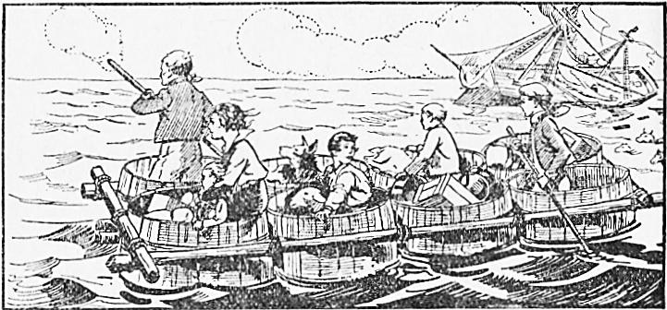
Pendant la tempête, l'équipage avait fui, nous oubliant à bord, ma femme, mes quatre garçons et moi. Fort heureusement, le bateau ne sombra pas et, la tempête passée, dans huit cuves attachées en guise de barque, nous pûmes atteindre la rive voisine, celle d’une île déserte. Nous emmenâmes certains animaux du bord. D’autres nous suivirent.
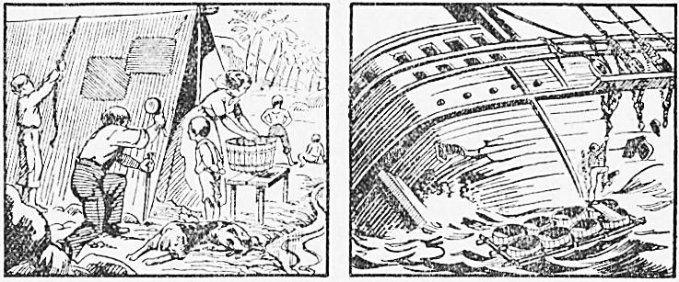
Je choisis, pour installer notre campement à terre, une petite plage, à l’embouchure d’un ruisseau. Elle était entourée de rochers. Au loin, quelques palmiers. | Deux jours après, avec Fritz mon aîné, je retournai au bateau naufragé, espérant en ramener tout ce que je pourrais, et surtout celles des bêtes qui y étaient restées.

I - Pittoresque traversée

1. Fritz et moi, nous passâmes la nuit à bord de notre bateau naufragé. Le lendemain, un temps idéal. Tout était calme et silencieux. On n'entendait que les légers craquements du bateau, le clapotis des vagues argentées et les cris de deux ou trois mouettes à la chasse. Nous cherchâmes ensemble quel moyen il fallait employer pour transporter au rivage une vache, un âne, une truie, des moutons et des chèvres.
Après avoir longuement réfléchi, Fritz me dit : « Faisons-leur des corsets de natation, et ils nous suivront à la nage.
— Bonne idée, m'écriai-je. Allons, à l’ouvrage ! »
2. Un mouton fut bientôt entouré de liège et jeté à l'eau. Nous suivions avec anxiété ce coup d'essai. Le pauvre animal se démenait en bêlant d'une manière pitoyable. Mais bientôt, exténué de fatigue, il laissa pendre ses jambes, et nous vîmes avec joie qu'il n'en continuait pas moins à se soutenir sur l'eau. Je sautai de plaisir.
« Ils sont à nous, criai-je, ils sont à nous ! » Fritz alors se jeta à l’eau, ramena à bord le pauvre mouton, et nous nous mîmes à confectionner ce qui était nécessaire pour soutenir les autres.
3. Deux grands tonneaux à bière vides, réunis par de la toile à voile, furent fixés sur les flancs de l’âne. Nous en fixâmes également deux au ventre de la vache, après quoi ce fut le tour du petit bétail. Rien n’était plus drôle que de voir les animaux de notre future ferme ainsi habillés !
4. Le difficile était de les amener jusqu’à l'eau. Nous menâmes donc l’âne jusqu'au bord, puis une secousse inattendue le précipita dans les flots. Il tomba violemment, mais il se releva bientôt, et se mit à nager avec une grâce et une dextérité qui lui méritèrent tous nos éloges. Pendant qu'il s'éloignait ainsi, nous jetâmes la vache, et elle aussi se mit à flotter majestueusement, soutenue par ses deux tonneaux. Le petit veau vint ensuite. Le cochon, seul, plus intraitable, nous donna un mal inouï, mais finit pourtant par sauter.
5. Quant aux autres, nous avions eu le soin de leur attacher des cordes qui nous permirent de les réunir près du bateau. Nous y descendîmes sans perdre de temps et nous rompîmes le lien qui nous retenait. Le troupeau suivit en bon ordre, tout en ralentissant, tellement il était nombreux, la marche de notre embarcation. C'est alors que je m'applaudis de l’idée de Fritz et de sa voile, car sans elle, tous nos efforts de bras auraient été impuissants à diriger la masse énorme que nous traînions.
6. Nous abordâmes bientôt dans un endroit où nos bêtes trouvèrent pied et gagnèrent facilement la terre. Nos y sautâmes nous-mêmes, et bientôt un cri de joie retentit. Toute notre petite famille nous accueillait.

II - Le porc-épic.

1. Cependant, notre installation au bord de la mer n'était ni sans danger ni sans inconvénients. Aussi, sur les instances de ma femme, décidai-je que nous changerions notre campement de place.
Nous partîmes donc un matin, tous nos animaux chargés de notre matériel.
2. J’avais projeté d'aller m'installer dans la forêt voisine où ma femme avait reconnu un emplacement merveilleux, mais, à peine avions-nous fait quelques pas dans cette direction, que nos chiens se mirent à courir, aboyant de toutes leurs forces. Mes fils s’élancèrent derrière eux et moi, craignant la rencontre de quelque bête sauvage et féroce, j'armai mon fusil et courus sur leurs pas.
« Accourez, mon père ! », me cria soudain Jack, « Accourez ! Il y a là un gros porc-épic ! »
3. C'était en effet un porc-épic, mais de taille tout à fait ordinaire. Il luttait avec nos chiens et attendait leurs attaques sans crainte apparente. Toutes les fois que les bêtes approchaient, il se hérissait soudain d'une véritable forêt de pointes dont quelques-unes se fichaient dans leur museau. La lutte ne finissait pas.
4. Alors, craignant pour ses chiens, Jack arma son pistolet et tira presque à bout portant. La pauvre bête tomba morte sur-le-champ.
Jack prit son mouchoir, l'attacha au cou de l’animal et le traina jusqu'auprès de sa mère, fort inquiète du coup de feu et de la longueur de notre absence.
5. « Un porc-épic, maman, cria Jack dès qu'il fut à portée de la voix. — C’est un gibier des plus délicats », dit papa. Notre victime bien empaquetée dans un sac rempli d'herbe, nous la plaçâmes sur le dos du baudet du petit Franz et nous repartîmes.
6. Nous avions à peine fait deux cents pas que le baudet se jeta de côté, et se mit à bondir de côté et d'autre, en jetant des cris si drôles que nous ne pouvions nous empêcher de rire. Je lançai aussitôt mes deux chiens à la poursuite du fuyard qui, bien que revenu près de nous, continuait à être aussi agité.
7. Je cherchai alors quel motif avait bien pu troubler notre baudet, une bête si calme d'habitude, et je découvris enfin que les piquants du porc-épic avaient percé la triple enveloppe de sacs qui les enveloppait, et avaient excité notre âne comme l'auraient fait de multiples coups d'éperon.
Je remis tout en ordre et notre voyage reprit son cours.

III - Les noix de coco

1. Nous ne tardâmes pas à atteindre un bois de palmiers. A peine y étions-nous assis pour un léger repas qu'une troupe de singes, effrayés par notre approche et par les aboiements de notre chien Turc, s'élancèrent en un clin d'œil à la cime des arbres, d'où ils commencèrent à nous faire les plus affreuses grimaces.
Je remarquai alors que la plupart de ces palmiers portaient des noix de coco et il me vint à l’esprit d'obliger les singes à nous en faire la cueillette.
Je saisis une pierre que je jetai aux singes. C’est à peine si j’atteignis le palmier à la moitié de sa hauteur, mais cela suffit pour exciter les bêtes, qui firent alors pleuvoir sur nous une telle quantité de noix que, bientôt, le sol de la clairière en fut couvert.
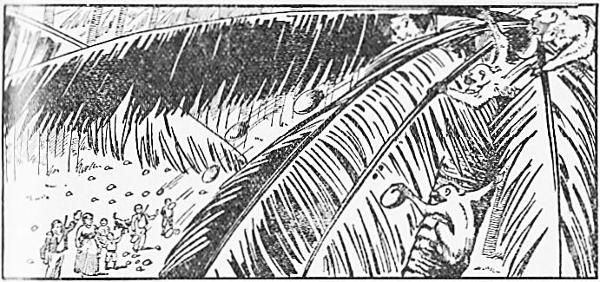
2. Fritz riait encore quand nous nous assîmes pour préparer notre repas en mélangeant la crème des noix de coco au jus de canne à sucre, ce qui, d’ailleurs, nous procura un mets délicieux.
Quand nous eûmes fini, j'attachai ensemble quelques noix lui avaient conservé leur tige et nous reprîmes notre chemin.
3. Tout à coup, Turc nous quitta en aboyant de toutes ses forces et s'élança dans la plaine, courant vers une troupe de singes qui jouaient par terre, et qui ne s'étaient pas aperçu de notre approche. Les pauvres bêtes se dispersèrent rapidement. Mais Turc atteignit pourtant une vieille guenon, moins agile que les autres, la renversa et la tua avant qu'il nous fût possible de le retenir.
4. Heureusement, il ne vit pas le petit de cette guenon qui, caché dans les herbes, sauta sur la tête de Fritz et se cramponna à sa chevelure avec une telle énergie que ni les cris, ni les coups, ne purent l'en détacher.
La terreur de Fritz était aussi amusante que les grimaces du petit singe. Tout en me moquant de sa frayeur, je parvins, non sans peine, à le débarrasser du petit animal, qui n'était guère plus gros qu'un jeune chat. Alors Fritz, rassuré, le trouva charmant et me pria de lui permettre de le garder.
5. Tout heureux de ma décision, Fritz plaça le petit singe sur son épaule et nous reprîmes notre route.
Il y avait à peine un quart d'heure que nous cheminions quand Turc vint nous rejoindre. Mais sa présence effraya notre nouveau compagnon qui, se sentant peu en sûreté sur l’épaule de Fritz, vint se réfugier dans sa poitrine où il demeura immobile.
6. Alors, pour ne plus être gêné dans sa marche, mon fils attacha avec une corde le petit singe sur le dos de Turc en lui disant d'un ton de prédicateur : « Tu as tué la mère, tu porteras le fils ! »
Les deux animaux manifestèrent d’abord une vive résistance, mais ils finirent par se résigner à leur sort et à s’habituer l'un à l'autre.

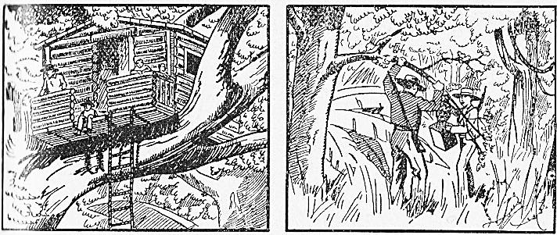
À mi-hauteur d'un arbre gigantesque, nous installâmes une sorte de maison aérienne et là, enfin, nous pûmes dormir en paix, sans craindre quoi que ce soit. | Puis notre existence s'améliora. Nous trouvâmes du miel, du sel, du caoutchouc, si bien que nous étions au mieux dans notre ile quand on nous délivra.

Transcription : Pierre Jacolino

